Multicurso – Experiencia de Aprendizaje 3

Leemos textos relacionados a problemas de nuestra salud y del ambiente

(SEMANA 8)

¡Hola! Te saluda Bela, nuevamente con este ‘multicurso’ que viene siendo DPCC, Comunicación, Matemática, Ciencias Sociales, Ciencia y Tecnología y Ed. Física a la vez. Estas son las 6 actividades de esta carpeta MultiCurso. Si sólo necesitas el tema de un curso, busca en los títulos el nombre del curso que desees. **En esta carpeta estamos trabajando con:**

* **Actividad 1:** **Comunicación** (Pág. 1 de este documento)
* **Actividad 2: Ciencia y Tecnología** (Pág. 6)
* **Actividad 3: DPCC** (Pág. 8)
* **Actividad 4:** **Ciencias Sociales** (Pág. 12)
* **Actividad 5:** **Matemática** (Pág. 18)
* **Actividad 6:** **Ed. Física** (La puedes descargar desde mi página, no necesariamente aquí)

En la carpeta de **Multicurso** las semanas no importan, sino las actividades de cada curso, pero quise ordenarlo así de semanalmente para evitar problemas de incomprensión… y porque no me es posible hacer las 15 actividades de porrazo en una semana :’’ Trataré de hacerlo en cuanto antes posible. Gracias por tu paciencia y comprensión…

ACTIVIDAD 1

**Leemos textos relacionados a problemas de nuestra salud y del ambiente (Comunicación)**

Es importante comprender los problemas de nuestra salud y del ambiente, en los textos.

(Antes de empezar, debes conversar con tu familia sobre los **problemas** **de salud o ambientales** que viven en su comunidad y hogar)

Leemos el siguiente texto:

El virus SARS Cov-2 y sus variantes a nivel mundial, nacional y local siguen afectando nuestra salud y la de la población; también estamos enfrentando condiciones de riesgo ambiental. Estos problemas requieren plantear propuestas o estrategias para prevenir, conservar y participar con acciones que protejan nuestra salud, la de nuestra familia, comunidad y el ambiente en que vivimos. **¿Cómo podemos promoverlo?**

Reflexionamos y respondemos

* **¿Qué relación existe entre la situación y los problemas que hemos identificado en nuestra familia?** (Escribe más que nada las semejanzas que has encontrado entre los problemas que describe la situación, y los que conversaste con tu familia).

-

* **¿Cómo enfrentaremos esta situación?**

- Debemos plantear propuestas para prevenir, conservar y proteger nuestra salud familiar y comunitaria, y nuestro ambiente.

Respondemos desde nuestra experiencia

* **¿Con qué recursos (actitudes, estrategias, tiempo, potencialidades y oportunidades) contamos para superar el reto que nos plantea la situación?**

Nuestro reto es: Promover la conservación de nuestra salud, familiar y comunitaria, y del ambiente en que vivimos. Las actitudes, potencialidades, oportunidades por ejemplo pueden ser; eres muy atento al trabajar con temas nuevos, que dispones de internet para averiguar más del tema, que tienes tiempo suficiente, que sabes solucionar problemas, etc.

- Dispongo de…

* **¿Cómo iremos evaluando los avances de nuestros aprendizajes?, ¿por qué?**

- Por medio de la lista de cotejo, porque nos brinda los criterios y los logros que debemos conseguir al desarrollar la actividad, allí veremos qué vamos cumpliendo y qué nos hace falta mejorar.

Iniciaremos con la lectura de los textos propuestos sobre problemas de salud y los impactos ambientales.

1. **Anotamos ideas previas**

- Anota los comentarios e ideas surgidas en la conversación que tuviste antes con tus familiares sobre los problemas de salud y ambientales en tu comunidad.

1. **Ubicamos los textos para la lectura**

**Texto 1:** “¿Cómo la cuarentena afecta la salud emocional de los adolescentes y jóvenes?”

**Texto 2:** “Impactos ambientales de la pandemia en el Perú”

(Ambos textos te los resumiré luego :3)

1. **Mirada general de las lecturas**

• Luego, analizamos las lecturas con la siguiente información:

**Tipos de texto:**

|  |  |  |
| --- | --- | --- |
| Por el propósito del autor (mensaje que transmite) | Organización de la información (formato) | Por el contexto (función) |
| Instructivos  Descriptivos  Narrativos  Expositivos  Argumentativos | * **Continuos** (compuesto por oraciones que conforman párrafos) * **Discontinuos** (se organiza en gráficos, barras, estadísticas, afiches, etc.) * **Mixtos** (conformados por continuos y discontinuos) | ***Pueden ser de:***  Uso personal o privado  Uso público  Uso educativo o formativo |

(Toma en cuenta la información del cuadro, según eso vamos a leer los textos, aunque yo te los voy a resumir con lo importante, y responderemos las preguntas que nos dan en base a ello)

(Antes de leer todo, dale una leída a la volada, lee el título, subtítulos y un poco del texto)

Texto 1: ¿Cómo la cuarentena afecta la salud emocional de los adolescentes y jóvenes?

No poder participar de eventos sociales genera un malestar emocional en los jóvenes, pues su naturaleza les exige buscar nuevas experiencias, **explica la psicóloga Rosa Cornejo.**

**Redactado por Betsy Salazar:**

Durante la pandemia, muchos adolescentes y jóvenes demostraron un total incumplimiento de las normas, poniendo en riesgo su vida y de los demás. ¿A qué se debe este comportamiento? El adolescente rechaza el “no salgas de casa”, dificultando que cumpla con el distanciamiento social. Además, son conscientes que el Covid no es tan peligroso para su edad, lo cual “les genera una idea distorsionada de invulnerabilidad que los hace sentir invencibles”.

**El malestar emocional de los jóvenes**

Para los adolescentes el no poder participar en eventos sociales como deportes, graduaciones, fiestas o cualquier actividad, “les produce malestar emocional” ya que la naturaleza de su edad evolutiva le exige a su cerebro buscar nuevas experiencias que por ahora están siendo limitadas. A consecuencia de la pandemia, los jóvenes pueden manifestar una serie de reacciones emocionales (problemas de salud emocional) propias del confinamiento, como irritabilidad, ansiedad, miedo y tristeza, que generan conflictos en su entorno familiar, pero que son una respuesta normal y adaptativa a los cambios sufridos.

**¿Cómo deben actuar los padres?**

La familia debe fomentar hábitos saludables, asegurarse de que sus hijos están comiendo y durmiendo bien. De igual modo, los papás deben motivarlos a que realicen nuevas actividades, que encuentren nuevas formas de interacción social con sus amigos, y explicar las consecuencias que genera la exposición al virus.

Texto 2: Impactos ambientales de la pandemia en el Perú

**¿Qué está ocurriendo en el campo?**

Se debe comenzar recordando que en Perú no existe un seguimiento serio y documentado de lo que ocurre en el campo, menos aún después del estallido de la pandemia. Las informaciones nacionales son escasas, y poco confiables, y lo poco que se llega a saber no es nada alentador. Todas las actividades ilegales han incrementado en el campo, pues las autoridades que normalmente estarían haciendo cumplir la legislación en todo el país, está reducido y ahora concentrado en las áreas urbanas para intentar hacer obedecer las normas relativas a la pandemia. Los principales impactos ya confirmados incluyen el incremento de la deforestación con fines de expansión agropecuaria y, asimismo, por acción de la minería ilegal; aumento de la extracción ilegal de madera, caza de especies en riesgo de extinción tanto para consumo como para tráfico de especímenes valiosos, invasión de áreas naturales protegidas y, en especial, de tierras de comunidades indígenas; aumento de ciertas formas de contaminación, como por mercurio, así como por arrojo descontrolado de residuos de todo tipo; pesca abusiva y sin control tanto en el mar como los ríos. Muchos de esos impactos, como la deforestación y la extracción ilegal de madera en curso, tendrán consecuencias en el futuro mediato.

Respondemos las siguientes preguntas:

* **¿Qué tipo y formato de texto vamos a leer?**

-

* **¿Cómo identificamos el tipo y formato de texto que corresponde?**

-

* **¿Cuáles son nuestros indicios para identificar el tipo y el formato del texto?**

-

* **Teniendo en cuenta los títulos, ¿cuál será el tema de los textos?** (Esta y la siguiente pregunta respóndelos desde tu opinión personal uwu)

-

* **¿Cuál creemos que es la intención de los autores al escribir estos textos?**

-

1. **Examinamos analíticamente los textos que leemos**

• Subrayemos las ideas generales y secundarias; sumillemos o hagamos parafraseo a los costados de las lecturas con el fin de obtener textos resumidos.

1. **Organicemos la información**

• Identifiquemos el tema y las ideas principales y secundarias, y organicemos esta información en el siguiente esquema:

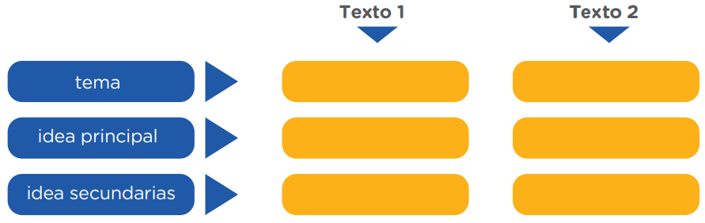(También puedes organizarla en otro esquema, pero te sugiero el que nos han dado xd)

Las actividades ilegales en el campo incrementaron tras la cuarentena por el abandono de zonas rurales por parte de las autoridades

En el Perú no existe ni existió un seguimiento documentado de lo que ocurre en el campo.

Los padres deben ayudar a los hijos en cuidar su salud emocional, brindándoles consejo y alternativas.

El distanciamiento social obliga a los jóvenes a no socializar, lo que les genera problemas emocionales.

El tema lo puedes sacar según la idea principal, y el título.

Es importante hacer una segunda lectura comprensiva de los textos para responder las siguientes preguntas:

**Teniendo en cuenta el texto 1:**

* **¿Qué problemas de salud enfrentan los adolescentes?, ¿estos problemas tienen relación con los que se presentan en la comunidad?** (La primera pregunta la encuentras en el texto, la segunda es según los problemas que ves a diario, por ejemplo: Los contagios por coronavirus, los malestares familiares, prohibición de salidas, etc)

- Los jóvenes enfrentan problemas de salud como…, Sí/no tienen relación con los…

* **¿Cómo debemos enfrentar los problemas emocionales en la familia según la lectura?** (La respuesta está en el texto)

-

**Según el texto 2:**

* **¿Por qué se producen múltiples problemas ambientales durante la pandemia?** (La respuesta o explicación está en el mismo texto)

-

* **Relacionando ambos textos, pensemos: ¿Qué implican los problemas de salud física y ambiental que vivimos durante la pandemia?** (Algo que puede orientarte a responder la pregunta sería lo siguiente):

- Los problemas de salud física durante la pandemia implican evitar el contagio del Covid mediante el distanciamiento social, lo que genera… los problemas ambientales implican la tala indiscriminada,…

Opinamos sobre los textos leídos

(Aquí, lo que más necesitas es tu opinión propia según lo leído. Te facilitaré su comprensión)

* **¿Creemos que es importante abordar las problemáticas identificadas en la situación y las lecturas?** (En otras palabras, ¿crees que es importante solucionar los problemas de salud y ambiente?)

-

* **En nuestra opinión, ¿cómo podemos contribuir a la solución de los problemas presentados en las lecturas?** (¿Cómo crees que podemos solucionar los problemas de salud y ambientales que leíste en el texto?)

-

* **¿Estamos de acuerdo con los argumentos presentados por los autores de la lectura?, ¿por qué?** (¿Estás de acuerdo con las opiniones o el texto leído? ¿Por qué?)

-

* **¿Cuál de las lecturas organiza mejor la información y facilita la comprensión de los lectores?** (¿Cuál de las dos lecturas te pareció más sencilla de leer?)

-

Evaluamos nuestros avances

Coloca una “x” de acuerdo a lo que consideres. Luego, escribe las acciones que tomarás para mejorar tu aprendizaje.

**Competencia**: Lee diversos tipos de textos.

|  |  |  |  |
| --- | --- | --- | --- |
| Criterios de evaluación | Lo logré | Estoy en proceso | ¿Qué puedo hacer para mejorar mis aprendizajes? |
| Obtuve información de textos leídos discriminando lo relevante de lo irrelevante, lo que me llevó a identificar el tipo y formato del texto, el tema, las ideas principales y secundarias, además de la intención de los autores. |  |  |  |
| Inferí e interpreté los mensajes implícitos en el texto a partir de ciertas pistas que me ayudaron a identificar el tema y las ideas principales y secundarias. |  |  |  |
| Reflexioné y evalué los textos leídos, presentando mis puntos de vista y opiniones en torno a su contenido y forma. |  |  |  |

Vamos a la siguiente actividad

ACTIVIDAD 2

**¿Qué factores influyen en la salud de las personas de mi comunidad? (Ciencia y Tecnología)**

Revisaremos los problemas relacionados a la salud y a partir de su comprensión y análisis y determinaremos los riesgos que podemos correr como individuos, familia y comunidad.

Para el desarrollo de esta actividad, he preparado un video donde hago las explicaciones más didácticas y con material audiovisual, el link lo dejaré a continuación, más los cuadros los dejaré aquí como plantillas para ahorrarte tiempo uwu

Link al video de desarrollo: <https://www.youtube.com/watch?v=qEGffwTOKMI>

**Paso 1:** Como actividad inicial, completamos la información en el siguiente cuadro:

**Cuadro A**

|  |  |  |
| --- | --- | --- |
| Describe el ambiente en el que se ubica tu casa y tu comunidad | Describe tu rutina diaria, desde que despiertas hasta que duermes | Menciona con qué frecuencia se enferman en casa y qué malestares tienes con frecuencia |
|  |  |  |

**Paso 2:** Leemos el texto “Concepto de salud y sus determinantes”. Basados en esta información y con algunos elementos que ya tenemos del primer cuadro que realizamos, elaboramos un cuadro en el que describimos cómo están los determinantes para nuestra salud y para nuestra familia. El siguiente cuadro puede ayudarnos.

**Cuadro B**

|  |  |  |  |
| --- | --- | --- | --- |
| **Determinantes de salud según, Lalonde** | | | |
| Medio ambiente | Estilos y hábitos de vida | Sistema sanitario | Biología humana |
|  |  |  |  |

(Las demás preguntas están en el video de desarrollo, la razón o motivo por el cual hice esto fue porque me fijé que hay muchos alumnos que requieren de apoyo especialmente en CT, y el tráfico de datos en internet prioriza al contenido de páginas web pagadas o contenido de YouTube, en mi caso mi página sólo es una versión gratuita, por lo que si lo buscan por el nombre resulta difícil encontrarla, sobre todo para gente que no me conoce, por eso y porque me resulta más sencillo explicarles ayudándome de material visual y no sólo letra, porque creo que les debe aburrir leer cosas de este curso :’ lo mismo pasaría quizá en CS, pero por ahora sólo estaré subiendo contenido a mi canal de este curso, para 3ro, 4to y 5to. Otro motivo es ahorrar espacio en este documento porque se hace larguísimo con 20 hojas xd)

Evaluamos nuestros avances

Coloca un aspa (x) de acuerdo con lo que consideres.

**Competencia:** Explica el mundo físico basándose en conocimientos sobre los seres vivos, materia y energía, biodiversidad, Tierra y universo.

|  |  |  |  |
| --- | --- | --- | --- |
| Criterios de evaluación | Lo logré | Estoy en proceso | ¿Qué puedo hacer para mejorar mis aprendizajes? |
| Mi explicación describió las relaciones causa-efecto entre lo observado y lo que sucede, tomando como referente los “determinantes de salud”. |  |  |  |
| Utilicé datos de la observación de mi entorno para construir mi explicación. |  |  |  |
| Planteé mis ideas en forma ordenada y siguiendo una lógica explicativa. |  |  |  |
| Utilicé conocimientos científicos para fundamentar mi explicación. |  |  |  |

Vamos a la siguiente actividad

ACTIVIDAD 3

**Reconocemos nuestras emociones y su importancia con relación a nuestra salud en el actual contexto. (DPCC)**

Comprenderemos el rol que juegan nuestras emociones en la salud.

Reflexionamos

Ahora, te invitamos a reflexionar a partir de la siguiente situación:

**¿Cómo afecta la cuarentena la salud emocional de adolescentes y jóvenes?**

A lo largo de la pandemia por COVID-19, muchos adolescentes y adultos jóvenes han mostrado un total incumplimiento de las normas, lo cual pone en riesgo su vida y la de los demás. ¿A qué se debe este comportamiento?

Para los adolescentes no poder participar en eventos sociales como encuentros deportivos, graduaciones, fiestas o actividades que los hagan socializar “les produce malestar emocional” ya que la naturaleza de su edad evolutiva le exige a su cerebro buscar nuevas experiencias que por el momento están siendo limitadas.

Como consecuencia de la pandemia, **los jóvenes pueden manifestar** una serie de reacciones emocionales propias del confinamiento como **irritabilidad, ansiedad, miedo y tristeza** que generan conflictos en su entorno familiar, pero que son una respuesta normal y adaptativa a los cambios sufridos.

(Las 3 primeras preguntas son para que las respondas personalmente, una de ellas es en familia, la 4ta la responderé, es el propósito exacto de esta actividad uwu)

* **¿Qué te parece la información mostrada?, ¿de qué trata?**

-

* **¿Te viene ocurriendo algo similar?, ¿por qué?**

-

* **Conversamos con dos o tres integrantes de nuestra familia y recabamos información con base en las siguientes preguntas: ¿Qué son las emociones?, ¿por qué son importantes para nuestra salud?**

-

* **¿Cuál crees que sea el propósito de esta sesión? Tomamos apuntes.**

- Comprender el rol que cumplen las emociones en la vida de las personas, y su importancia para la salud y el bienestar personal.

Conocemos

Las emociones son el motor de nuestras acciones y guían nuestras relaciones con los demás. **Ahora, leemos los textos:** **“¿Qué son las emociones?”, “¿Cómo reconocemos nuestras emociones?”, “Manejando emociones a nuestro favor” y “¿Recuerdas qué son las emociones y para qué te sirven?”.**

En ellos te presentaremos información sobre las emociones y su utilidad que nos ayudará a responder las siguientes preguntas.

(Resumiré los textos, luego responderemos las preguntas que nos dan)

**¿**Qué son las **emociones?**

Las emociones **son** **reacciones espontáneas** que se presentan cuando enfrentamos una determinada situación que las estimula, y varían de persona a persona, incluso ante un mismo estímulo. Por ejemplo, ante el gol que metió el equipo de 1° A, Rita **gritó eufórica**, mientras otras personas solo se **alegraron** y uno de sus compañeros se puso **nostálgico** al recordar un gol que hizo su hermano cuando vivían en Ucayali.

Las emociones son estados afectivos que se presentan como reacciones ante algún evento o acontecimiento.

**¿**Cómo podemos **reconocer** las emociones**?**

* Están acompañadas por reacciones fisiológicas: por ejemplo, **sudoración, sensación de vacío en el estómago, sequedad en la boca, cambios en el ritmo cardiaco y respiratorio, presión sanguínea, tensión muscular,** etc.

* También están acompañadas de expresiones faciales como la **sonrisa, el llanto, el ceño fruncido**, además de otras características del lenguaje corporal: **forma de mover las manos, de caminar, postura de los hombros**, etc.
* Están acompañadas de pensamientos que hacen un juicio de la realidad a partir de lo que se está sintiendo. Por ejemplo, “ahora sí vamos a ganar”, “me tocó el peor equipo”, “este sitio parece tenebroso”, “qué mala suerte tengo”, etc.

**¿**Recuerdas **qué son** las emociones y **para qué** te sirven**?**

Percibimos nuestras emociones gracias a las señales enviadas por nuestro cerebro y que se sienten en el cuerpo como respuesta a determinados estímulos.

**Las emociones nos sirven para...**

…saber qué es lo que nos gusta o lo que nos disgusta.

…hacer algo diferente para sentirnos mejor

…conocer mejor lo que pensamos

…protegernos.

…pedir ayuda

Manejando emociones a nuestro favor: ¡reconoce tus emociones!

El **1er paso:** reconoce e **identifica** de qué manera se presentan tus emociones.

El **2do paso:** aprende a manejarlas, mejora tu **autorregulación emocional**. Regular las emociones no es lo mismo que reprimirlas. La represión no es buena, puede causarte daño o a los que te rodean. Procura reflexionar sobre tus emociones, observar la situación y construir espacios más saludables para no caer en el descontrol.

¿SABÍAS QUÉ…?

Las investigaciones han demostrado cómo las emociones negativas disminuyen las defensas del sistema inmunitario y, por lo tanto, te hacen propenso a contraer enfermedades. En cambio, las emociones positivas generan el efecto opuesto y pueden funcionar como una saludable estrategia de prevención.

(Ahora sí, he resumido 4 páginas, esa información es suficiente para que puedas responder las 3 preguntas uwu pondré orientaciones para que puedas construir algunas respuestas).

* **¿Qué son las emociones?**

-

* **¿Cómo reconocemos nuestras emociones?**

- Las podemos reconocer a través de reacciones fisiológicas como… expresiones faciales como… y también mediante…

* **¿Qué son las emociones y para que nos sirven?**

- Las emociones son una respuesta ante… nos sirven para…

Aprendemos

**A partir de esta información, realizaremos las siguientes actividades con la finalidad de comprender el significado e importancia de nuestras emociones.**

* **Elaboramos un organizador para explicar el concepto, expresión, finalidad de nuestras emociones y cómo podemos reconocerlas.**

(Para esto, elaboraremos un organizador visual, de preferencia te sugiero usar el mapa conceptual esta vez, ya que la información se verá más organizada y entendible allí :3 te dejaré la plantilla y algunas orientaciones que debes completar según las lecturas)

LAS EMOCIONES

¿Cómo reconocerlas?

¿Para qué sirven?

Expresiones

¿Qué son?

Se expresan como:

* Miedo
* Tristeza

Las emociones nos sirven para:

* Saber qué nos gusta y qué no.

Las emociones son…

Son reconocibles por:

**Reacciones fisiológicas:** sudoración,…

**Expresiones faciales:**

**Pensamientos**:

* **Reflexionamos: ¿Por qué es importante reconocer nuestras emociones y cómo estas nos ayudan a preservar nuestra salud?** (Esto lo puedes responder ayudándote del texto “Manejando emociones a nuestro favor: ¡reconoce tus emociones!” y el cuadro de “Sabías qué”. Yo te pondré una oración que podría ayudarte a responderlo, modifícalo según lo que pienses uwu)

- Es importante reconocer nuestras emociones porque nos permitirá pensar sobre ellas, y actuar de la manera más adecuada posible. Nos ayudan a preservar nuestra salud mediante las emociones positivas, pues…

* **Identificamos nuestras emociones y las de algunos integrantes de nuestra familia a través de una sencilla encuesta, y formulamos una explicación de ello.**

(Puedes pedirle a tus familiares que realicen esta encuesta, o si deseas puedes crear una tú mismo):

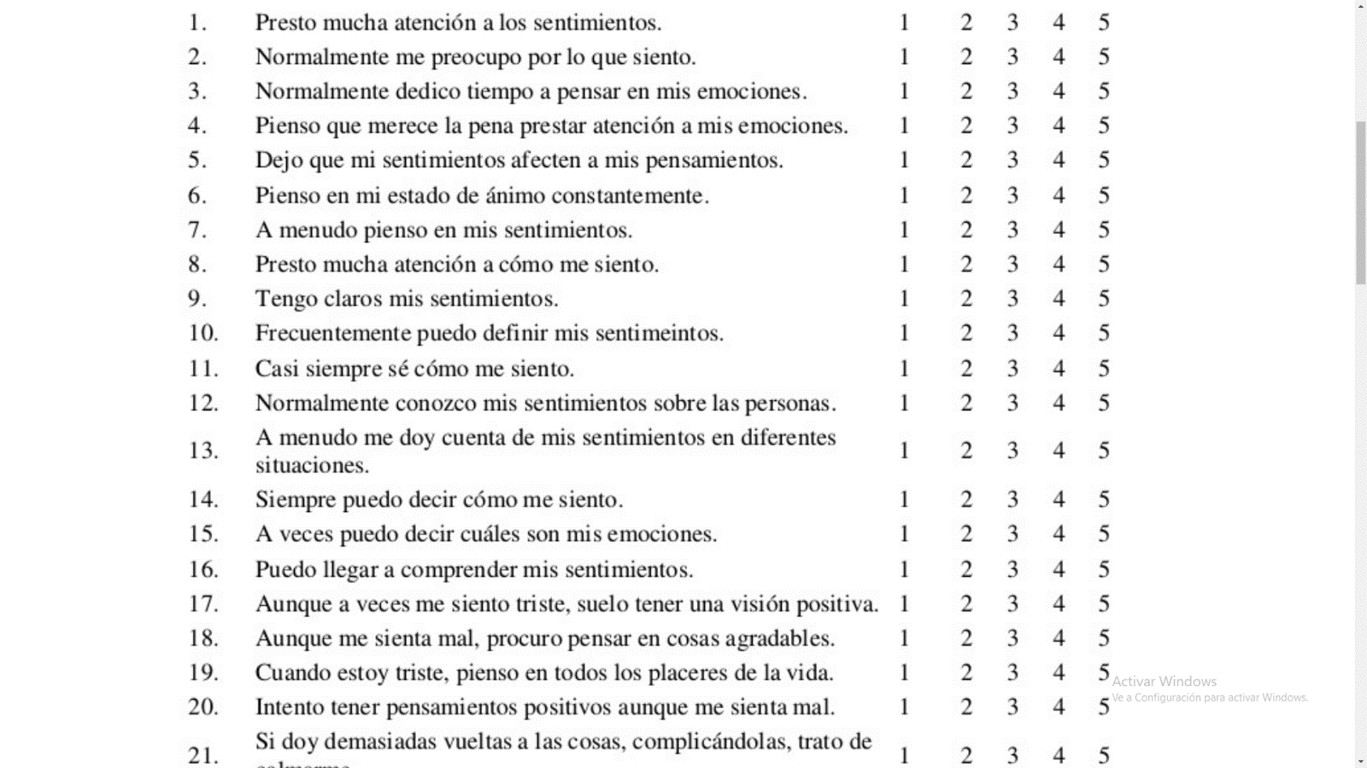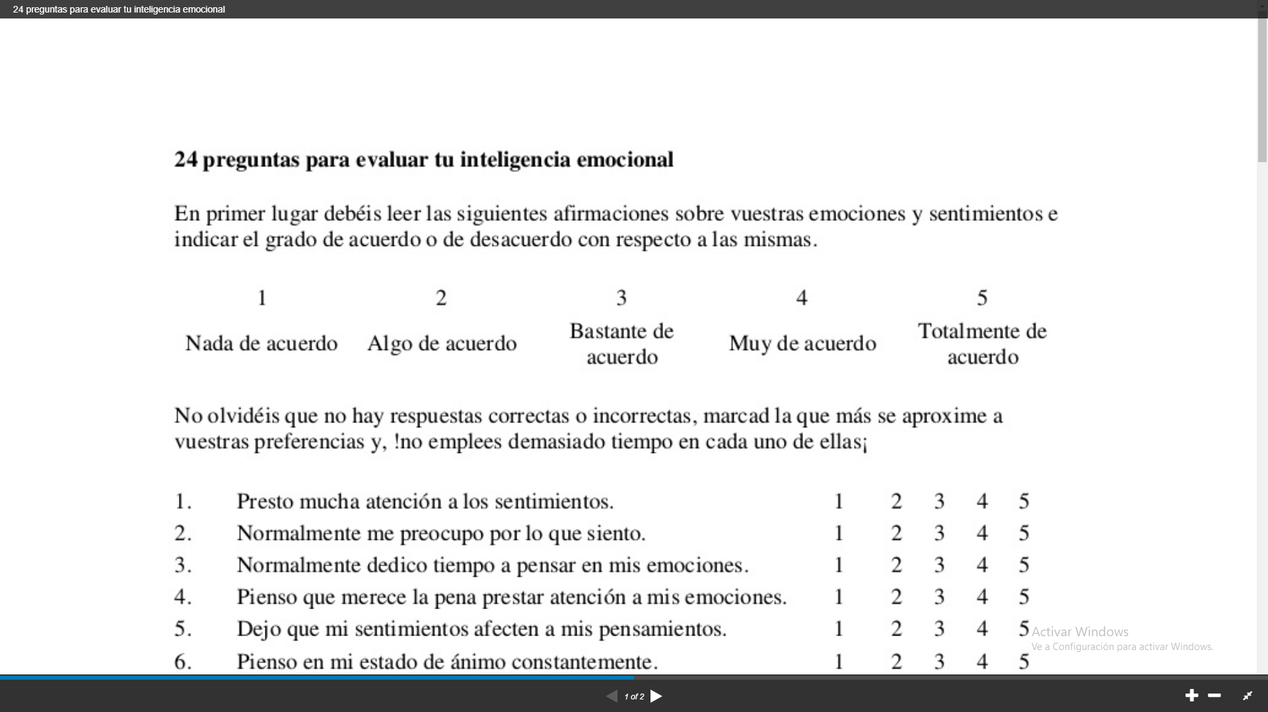

Según sus resultados, vas a explicar cómo se sienten y que hacen con sus emociones, recuerda que tú también debes realizarte esa encuesta.

Por ejemplo, puedes redactar tu explicación así:

- Yo consigo pensar a menudo en mis emociones, las identifico, comprendo, y trato de pensar en cosas positivas cuando me siento mal. Mi madre piensa muy poco en sus emociones…

Evaluamos nuestros avances

Coloca un aspa (x) de acuerdo con lo que consideres. Luego, escribe las acciones que tomarás para mejorar tu aprendizaje.

**Competencia:** Construye su identidad.

|  |  |  |  |
| --- | --- | --- | --- |
| Criterios de evaluación | Lo logré | Estoy en proceso | ¿Qué puedo hacer para mejorar mis aprendizajes? |
| Expliqué qué son las emociones |  |  |  |
| Reconocí cómo se expresan, para qué existen y cuáles son las señales de nuestras emociones. |  |  |  |
| Expliqué la importancia de reconocer nuestras emociones para la salud. |  |  |  |

ACTIVIDAD 4

**Analizamos el crecimiento del espacio urbano y su impacto en la salud (Ciencias Sociales)**

En esta actividad **analizaremos** el problema del **crecimiento** **desordenado del espacio** **urbano** y su **impacto** en nuestra **salud**.

Consideraremos algunas de sus **causas**, como expansión urbana informal, crecimiento urbano en el país, crecimiento vertical de las viviendas como tendencia, tugurios. También tomaremos en cuenta sus **consecuencias**, como dificultades para acceder al agua potable y la situación de los diferentes grupos sociales en las ciudades.

Reflexionamos:

**¿Cómo percibimos el crecimiento de nuestro espacio urbano?** Para ello, pensemos en las características de nuestras viviendas, calles, establecimientos comerciales, áreas deportivas y escuelas en este contexto de pandemia por la COVID-19.

(Por ejemplo, puedes decir algo parecido a esto, pero según lo que veas a tu alrededor)

- Yo percibo el crecimiento de espacio urbano de manera muy exponencial, porque en mi comunidad, cada año los cerros a lo lejos se observan más y más poblados de casitas, casi no hay nada de áreas verdes por esta razón, pues todo el espacio posible se agarra para venta de terrenos, lo preocupante es que las personas que viven en los cerritos sólo cuentan con casas prefabricadas, y en invierno están bien expuestas al frío, por la altura donde viven, y no cuentan con el agua completamente pues tienen tanques o cilindros de agua, pero no lo tienen permanente en caños como debería ser.

Preguntémonos:

* **¿Por qué algunos de nuestros espacios urbanos crecen de manera desordenada?**
* **¿Cómo impacta en la salud un crecimiento desordenado del espacio urbano?**
* **¿Qué proponemos para alcanzar un espacio urbano saludable?**

Para iniciar nuestro análisis en torno a estas preguntas, e ir pensando en una **propuesta de acciones** **ante este problema** (ese es el reto que haremos en la siguiente actividad de CS), leamos el **texto** **“Rasgos de un espacio urbano desordenado”**.

(Las preguntas no las debes responder ahora, primero lee el resumen que te haré uwu)

Rasgos de un espacio urbano desordenado

1. **¿Cómo delimitamos la frontera entre lo rural y lo urbano?**

Según el INEI, las zonas rurales y urbanas se distinguen entre sí por:

* **Zonas urbanas:** centro poblado urbano que **tiene** como mínimo 100 viviendas agrupadas **pegaditas**, y todos aquellos lugares que son capitales de distrito, aun cuando no reúnan la condición indicada (tener casas pegadas entre sí).
* **Zonas rurales:** centro poblado rural que **no** **tiene** más de 100 viviendas agrupadas pegaditas, ni es capital de distrito, o que, teniendo **más de 100** viviendas, **estas se encuentren dispersas** (por ejemplo las casitas en campos, chacras, selvas) o sin formar manzanas.

**Entre los factores que influyen en el crecimiento de un espacio urbano desordenado, tenemos:**

1. Expansión urbana informal

La expansión urbana se clasifica por 2 tipos; informal y formales

**Urbanizaciones informales:** No cuentan con servicios (luz, agua) ni infraestructura ni derechos de propiedad, y si tienen alguno de estos, están incompletos.

**Urbanizaciones formales:** Cuentan con servicios, infraestructura y derechos de propiedad completos, además tienen áreas verdes.

1. Mayor tasa de crecimiento urbano en el país

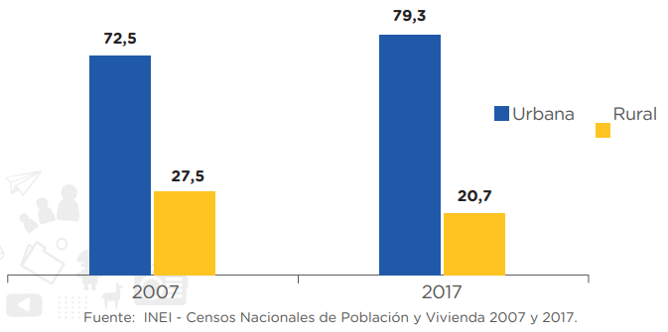Según los censos de 2007 y 2017 se puede ver el aumento de población en áreas urbanas y la disminución de población en áreas rurales.

1. Crecimiento vertical de las viviendas particulares como tendencia

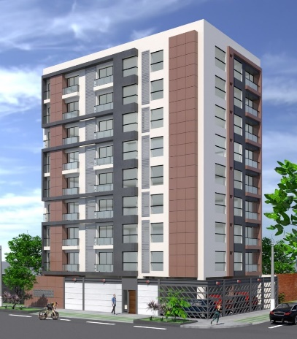Cuando se habla de ‘crecimiento vertical’ se hace referencia a los edificios multifamiliares, donde en cada piso viven una familia diferente, cada año las capacidades de estos edificios aumenta (por construcciones de más pisos hacia arriba, de ahí el nombre ‘vertical’) y por ende aumenta el número de familias que viven allí.

**A continuación veremos cuantas familias vivieron y viven en estos distintos edificios multifamiliares.**

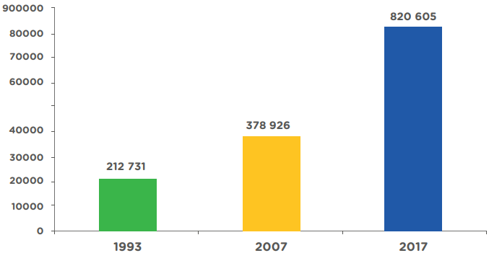

1. Los tugurios todavía no han recibido un tratamiento adecuado

Tugurio es “habitación, vivienda o establecimiento pequeño y de mal aspecto”, la Ley 29415 en su artículo 25° considera como **predios tugurizados** las**:**

1. **Edificaciones con más de 40 años de antigüedad:** cuando la edificación presente una **vulnerabilidad** física **alta o muy alta** según los criterios de Indeci, de modo que **atente** contra la seguridad e integridad física de los moradores e incluso de los vecinos cercanos por riesgo de colapso.
2. **Edificaciones menores de 40 años:** que no se ajuste a las normas de edificación y en donde se cumplan las causales c) y d) del presente artículo.
3. **Edificaciones que atenten contra la vida y la salud de los moradores y vecinos** por hacinamiento humano (muchísimas personas en un solo espacio), grave afectación de paredes y estructuras principales por humedad; que posean servicios básicos insalubres y ambientes para funciones incompatibles entre sí.
4. **Todos los casos en que la edificación carezca de ventilación e iluminación natural o artificial**, o que cuente con ellas pero de modo inadecuado.

**De acuerdo a lo leído en “Rasgos de un espacio urbano desordenado”, nos ubicamos en el espacio urbano que habitamos o al que concurrimos. A partir de ello** **respondemos**:

* **¿Qué factores influyen en el crecimiento desordenado de nuestro espacio urbano?**

(Los 4 puntos que hemos visto en la lectura, son la descripción de los factores que influyen en el crecimiento del espacio urbano desordenado. Entre las descripciones de cada uno, explican a detalle cada factor, tú escoge alguno o algunos de los que veas en tu comunidad, por ejemplo puedes decir):

- En mi espacio urbano, influyen los factores como la informalidad, pues algunos de los pobladores que viven por los cerros no cuentan con servicios de agua y luz completos, muchas casas aledañas a la mía cuentan con una estructura mal construida, lo que nos pone en…

* **¿En qué se asemeja o diferencia con los factores propuestos en el texto? Utiliza el siguiente organizador gráfico para formular tu respuesta:**

(Esto lo respondemos en el cuadro, pondremos los factores que se diferencian o no se cumplen como los que has leído en el texto, y los que sí se cumplen en tu comunidad.)

|  |  |  |
| --- | --- | --- |
|  | Factores asociados al crecimiento desordenado de mi espacio urbano | Factores asociados al crecimiento desordenado, según el texto |
| Diferencias | Por ejemplo: Las urbanizaciones informales cuentan con los derechos de propiedad, (pon más factores que hayas encontrado distintos a lo que dice el texto) | Las urbanizaciones informales no cuentan con los derechos de propiedad. |
| Semejanzas | Por ejemplo: Las edificaciones están mal realizadas, y ponen en… | Los predios tugurizados son todos aquellos que atenten contra la vida y... |

**A partir del análisis que hemos realizado, respondemos:**

* **¿Cómo influyen nuestras acciones y decisiones, las de nuestra comunidad, autoridades y organizaciones de la sociedad civil en el problema del crecimiento desordenado del espacio urbano?**

(Tus acciones podrían ser, el que aceptes vivir en un terreno sin derechos de propiedad, o en una casa sin recursos básicos o incompletos, o el de tus vecinos podría ser el construir edificaciones en mal estado, el de vivir con demasiadas personas en casa, y el de las autoridades podría ser el pasar por alto este tipo de casos, o peor xd caer en sobornos para no denunciar casos de edificaciones mal construidas, etc.)

- Mis acciones que influyen a este problema son el no denunciar este tipo de edificaciones construidas en mal estado. Las acciones de mi comunidad son…

**En este contexto de pandemia por la COVID-19, pensemos en cómo estamos organizando y utilizando el espacio en nuestra vivienda y qué acciones realizan nuestras autoridades para promover un espacio urbano saludable (en las calles, espacios recreativos, establecimientos de salud, comerciales, servicios básicos, etc.)**

(Sólo debes pensarlo, en mi caso utilizo el espacio de mi casa cómodamente, las autoridades actúan muy poco la verdad, no tenemos espacios recreativos, sólo lo demás)

Ahora, sigamos…

**Para responder la pregunta: ¿Cómo impacta en nuestra salud un crecimiento desordenado del espacio urbano? e ir pensando en una propuesta de acciones ante este problema, leemos el texto “El espacio urbano desordenado y sus consecuencias”.**

(Al igual que el anterior, te resumiré este texto y según eso vamos a responder las preguntas que nos ponen)

El espacio urbano desordenado y sus consecuencias

1. Limitaciones para acceder al agua

En medio del estado de emergencia, donde se exigen protocolos de sanidad en el hogar, hay miles de familias peruanas que tienen problemas con el acceso al agua. La oficina peruana de OPS resalta la importancia de la solidaridad y cuidado colectivo para enfrentar pandemias como la COVID-19.

**¿Por qué para los pobres es tan difícil acceder al agua potable?**

La falta de planificación urbana es uno de los motivos. Las familias con escasos recursos económicos viven en asentamientos humanos alejados de la ciudad. Extender la distribución del agua en estos lugares resulta más costoso, por lo que tienen que gastar más de su ingreso para acceder al agua que todos aquellos con conexiones domiciliarias. Un informe de 2002 señala que el 10 % más pobre de los centros urbanos pagaba el doble que el 10 % más rico por el uso del agua.

1. Diversas situaciones de los habitantes en ciudades en el contexto de la COVID-19

Millones de personas, se enfrentan diariamente a las inconveniencias de sus propias viviendas: pequeñas casas que no cuentan con el diseño y la distribución adecuados para mantener actividades laborales y escolares virtuales por largos periodos. Más aún, millones de familias de escasos recursos se ven obligadas a ganarse el sustento diario en las calles, ya que no tienen oportunidades para trabajar de forma remota (en casa). Estas residen, a lo mejor, en viviendas precarias, hacinadas y en condiciones insalubres.

1. Aglomeraciones de personas en establecimientos comerciales con limitaciones en planificación urbana

En abril de 2020, el Ministerio de Agricultura y Riego cerró mercados que no ofrecían garantías para evitar contagios, como el mercado de Caquetá, en el que se ejecutaría un reordenamiento general. “El objetivo es que cuando se reabra haya un estricto manejo de tránsito, la distancia que debe guardarse y medidas preventivas para evitar los contagios”. Se indicó que para no afectar a los vecinos, el Ministerio habilitaría en la zona los mercados itinerantes (los que se abrían en lozas deportivas) hasta que vuelva a atender dicho centro de abastos.

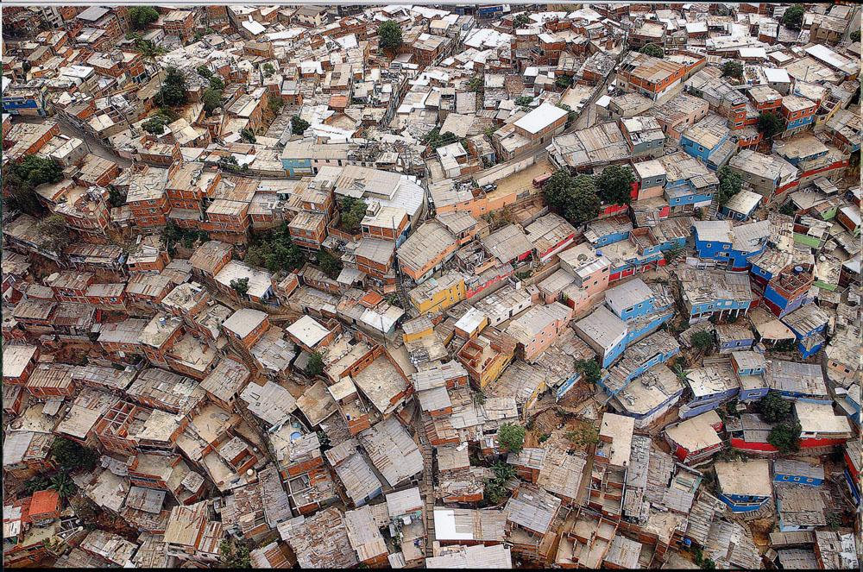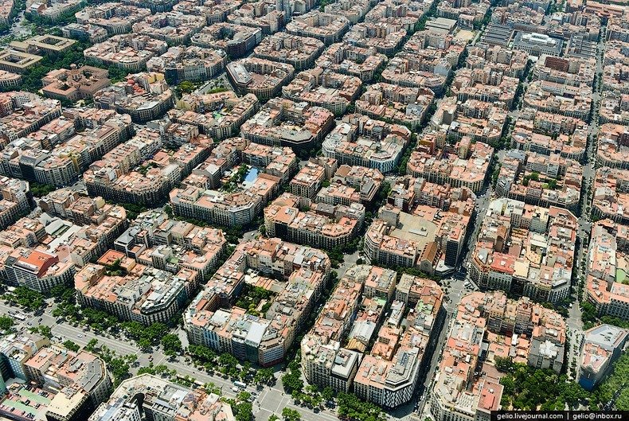(La planificación urbana es básicamente ver en qué lugar vivir, analizar si es un buen lugar, y planificar un adecuado uso del espacio, a medida que pasan los años menos personas toman en cuenta la planificación urbana)

Sin planificación urbana

Con planificación urbana

1. **¿Cómo se relaciona la planificación urbana con el limitado acceso al agua por parte de las familias? ¿En qué medida el limitado acceso al agua afecta nuestra salud en este contexto de pandemia por la COVID-19?**

(Una idea, si las personas no hacen uso de la planificación urbana, entrarán a vivir a un lugar que no cuente con servicios básicos como el agua, por ello es importante que realicen una planificación antes de decidir vivir en un sito, esto lo puedes detallar con ideas tuyas, la otra pregunta está sencilla, creo que ya todos sabemos qué puede pasar si no nos lavamos las manos contantemente .n.)

-

1. **¿Está preparado el espacio de nuestras viviendas, barrio o comunidad para que nuestras familias afronten esta pandemia? Revisamos los numerales 2 y 3 del texto “Rasgos de un espacio urbano desordenado” y respondemos considerando la situación por la que venimos atravesando desde el espacio donde nos encontramos.**

(Esto lo debes responder personalmente, según lo que veas en tu familia y comunidad, por ejemplo puedes decir):

- En mi familia sí estamos preparados, pues contamos con servicios como luz, agua, tenemos medios de… en mi comunidad sí estamos preparados para afrontar la pandemia, pues en los mercados cercanos se han impuesto protocolos obligatorios, como…

**Recordemos que, a partir de lo aprendido en el desarrollo de esta actividad, debemos contar con (haber aprendido)** **las causas y consecuencias del problema crecimiento desordenado del espacio urbano. Ello nos servirá para elaborar una propuesta de acciones para tener un espacio urbano saludable.**

(La propuesta de valor lo desarrollaremos en la actividad 13 del MultiCurso, CS esta vez sólo cuenta con dos actividades para 4 semanas, no sé cómo le harán tus profesores, pero a lo mejor van a partir en 2 partes cada actividad y de ahí sacar 4 xd)

Evaluamos nuestros avances

**Competencia**: Gestiona responsablemente el espacio y el ambiente.

|  |  |  |  |
| --- | --- | --- | --- |
| Criterios de evaluación | Lo logré | Estoy en proceso | ¿Qué puedo hacer para mejorar mis aprendizajes? |
| Expliqué el problema del crecimiento desordenado del espacio urbano, considerando las causas y consecuencias sociales, económicas y políticas. |  |  |  |

La actividad 13 de CS la encuentras en el MultiCurso 10 de mi página web. La estaré subiendo en lo pronto :’

ACTIVIDAD 5

**Analizamos el consumo del volumen de agua para la conservación de la salud (Matemática)**

En esta actividad desarrollaremos situaciones que nos permitirán conocer el volumen de agua que consumimos en casa, lo que pagamos por él, así como su abastecimiento en los hogares.

Situación (Problema):

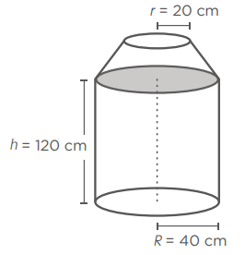Rosa y su familia compran agua, de los camiones cisterna a **15 soles** el metro cúbico, cada 5 días. **Ellos cuentan con 2 recipientes de cada tipo**, como se muestra, para almacenar el agua. Esta situación pone en riesgo la salud de los tres integrantes de la familia. La OMS, señala que una persona debe consumir 100 litros de agua diarios.

Cuando dicen que una persona debe consumir 100 litros de agua al día, no se refieren a que debemos tomar esa cantidad de agua xd si no, que usamos esa cantidad de agua en total, en bañarnos, lavarnos, lavar alimentos, platos, ollas, trapeando, etc.

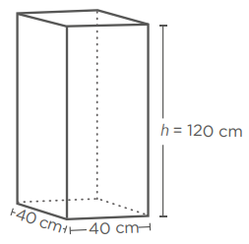

**Respecto a ello, tenemos como reto:**

* **Determinar** el volumen que se puede almacenar en los recipientes.
* **Estimar** **el monto** por la compra de este volumen de agua y **cuál** es el **impacto** en su economía.
* **Justificar** si la cantidad de agua adquirida por la familia de Rosa alcanza para cubrir las necesidades básicas o esta situación pone en riesgo la salud familiar; además brindar un listado de recomendaciones.

(Todo eso es lo que desarrollaremos en esta actividad uwu)

Comprendemos el problema

(Toma en cuenta toda esta información, nos ayudará a cumplir con los retos propuestos)

* 1. 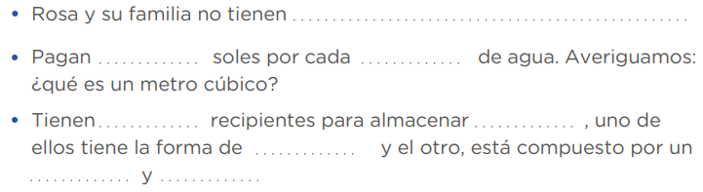**¿Qué datos se presentan en la situación?**

Acceso al agua potable por red pública.

Metro cúbico (m3)

cono

cilindro

prisma

agua

2

Es una unidad de medida, que mide el volumen.

15

* 1. **¿Qué nos piden hallar las preguntas de la situación?**

Nos piden determinar el volumen de los recipientes, estimar el monto por la compra del volumen de agua y justificar si eso alcanza para sus necesidades básicas.

* 1. **¿Tenemos información suficiente para responder las preguntas de la situación?**
* 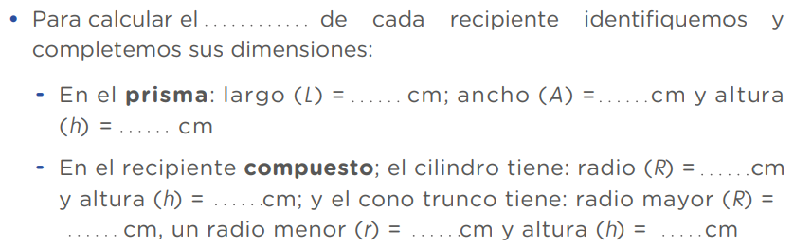Para calcular el volumen de cada recipiente identifiquemos y completemos sus dimensiones:

20

20

40

40

120

120

40

40

**Este es el prisma**



No nos dan la altura del cono trunco, pero tanteando y aproximando podemos decir que vale 20 cm, al igual que su radio menor (r).

**Este es el recipiente compuesto por un cilindro y un cono**

20 cm

Altura

Ancho

Largo

Diseñemos una estrategia o plan

**¿Qué estrategia nos ayudará a responder las preguntas de la situación?**

La estrategia que deseamos usar es calcular el volumen del prisma y del recipiente compuesto, para luego estimar el monto y justificar si el volumen de agua alcanza.

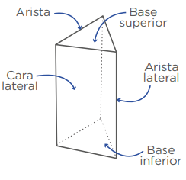**• Reconocemos al prisma, sus características y elementos:**

Observa cuáles son las partes de cualquier tipo de prisma:

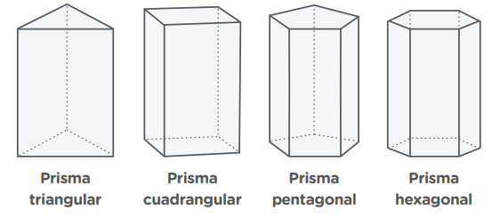**Reconocemos el nombre que recibe cada prisma. Respondemos: ¿a qué se debe el nombre del prisma? Observemos la imagen.**

(Como puedes ver, el nombre de cada tipo de prisma, se le asigna según la forma de su base, por ejemplo, si su base tiene forma de un triángulo, se llama prisma triangular. Si tiene forma de un cuadrado; prisma cuadrangular, y así sucesivamente, entonces decimos):

- El nombre del prisma se debe a la forma de su base.

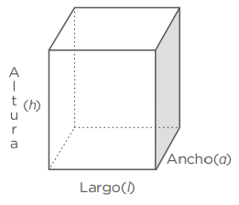**Calculamos el volumen (V) de un prisma cuadrangular expresado en unidades cúbicas. Respondemos: ¿cómo se calcula?**

- Sencillamente podemos decir que el volumen de un prisma cuadrangular se calcula multiplicando el largo *(L)* por el ancho (a) y por su altura (h).

**Entonces, la expresión para calcular el volumen es:**

V = L x a x h

**Calculamos el volumen (V) del** **recipiente** **compuesto**, para ello, hallamos el volumen del cilindro y del cono truncado **por separado** y luego los **sumamos**.

**Es necesario que reconozcamos las características y elementos de estos dos sólidos de revolución para calcular sus volúmenes. Veamos:**

Para el cilindro:

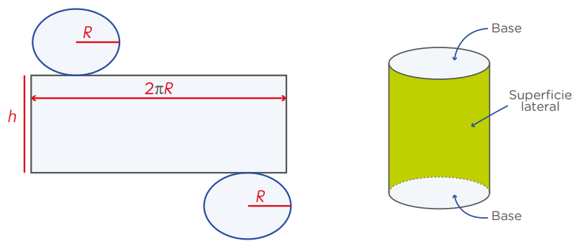Si desarmamos (desenrollamos) el cilindro logramos encontrar la siguiente figura:

* **Describimos las características de la figura:**

- Cuenta con dos bases y una superficie lateral.

* **¿Qué relación tienen los elementos de la figura?, ¿qué significa 2 $π$ R?**

- Las bases son del mismo tamaño, y por ende tienen el mismo diámetro. Ambas bases están pegadas a la superficie lateral. **2 $π$ R significa 2 por 3.1416 por el radio.**

* **Calculamos el volumen (V) del cilindro expresado en unidades cúbicas (m3). Respondemos: ¿cómo se calcula?**

- Para calcular el volumen de un cilindro, debemos calcular el área de la base (Abase) por la altura (h).

**Entonces, la expresión para calcular el volumen es: V = Abase x h**

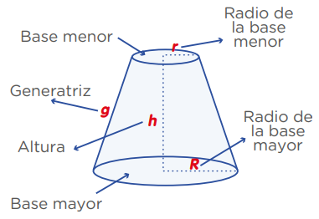Para el cono truncado:

**- Describimos todos los elementos del cono truncado:**

Observa cuáles son los elementos de un cono truncado:

* **Calculamos el volumen (V) expresado en unidades cúbicas. Respondemos: ¿cómo se calcula?**

- Para hallar el volumen de un cono truncado, debemos operar ( $π$ x h) ÷ 3 multiplicado por el resultante de su radio menor (r) al cuadrado, mas su base mayor (R) al cuadrado, más el producto de la multiplicación de su radio menor con radio mayor.

**Entonces, la expresión para calcular el volumen es: V =**  (r2 + R2 + r x R)

* Sumamos los volúmenes, del recipiente que tiene forma de cilindro y del recipiente cono truncado.
* Transformamos el volumen expresado en cm3 a m3

**Respondemos**: **¿cómo transformamos metros cúbicos (m3)a litros?, ¿Para qué lo vamos realizar?**

- Los m3 los podemos transformar a litros, multiplicándolos por 1000. Pues un m3 vale 1 ml y un litro vale 1000 ml. Lo realizaremos para ver si en la familia de Rosa consumen lo suficiente de litros de agua al día, o les hace falta.

* **Estimamos el costo total del volumen del agua comprado y determinamos para cuántos días alcanzaría, en el supuesto que consumen 100 litros al día.**
* **Determinamos la duración, en días, del volumen del agua considerando al número de integrantes de la familia, para conocer el impacto que tiene dicho consumo en la economía de la familia.**

(Esas dos últimas oraciones son para que los desarrollemos casi al final, una vez que hallemos el volumen de los galones de agua de Rosa).

Ejecutamos la estrategia o plan

* **Hallamos el volumen (aproximado) por separado del prisma (V1), y del recipiente compuesto (V2).**

Recordemos que:

* Volumen de un prisma cuadrangular: V = L x a x h
* Volumen de un cono truncado: V = (r2 + R2 + r x R)
* Volumen del cilindro: V = Abase x h

Primero, hallaremos el volumen del **prisma cuadrangular**:

Usando la fórmula:

V = L x a x h

Reemplazamos:

V = 40cm x 40cm x 120cm

**V = 192 000 cm3**

Ahora, hallaremos el volumen del **recipiente compuesto**, pero como este tiene 2 partes distintas: el **cono truncado y el cilindro**, primero hallaremos el cono truncado, luego el cilindro, y finalmente sumaremos los dos resultados para hallar el volumen total.

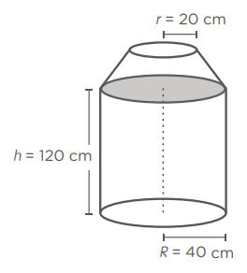Hallamos el volumen del cono truncado:

Usando la fórmula:



20 cm



*h*

V = (r2 + R2 + r x R)

Reemplazamos con los datos de la figura:

V = (202 + 402 + 20 x 40)

V = 20,94 (400 + 1600 + 800)

V = 20,94 (2800)

**V = 58 632 cm3**

Hallamos el volumen del cilindro:

Usando la fórmula:

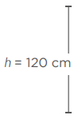 V = Abase x h

Primero hallamos el área de la base (Abase)

Abase = .r2 = 3,1416 x 402 = 5 026,56

Reemplazamos con los datos de la figura:

V = 5 026,56 x 120

**V = 603 187,2 cm3**

**Ahora, sumamos los volúmenes del cono truncado + cilindro para hallar el volumen total del recipiente compuesto:**

58 632 + 603 187,2 = **661 819,2 cm3 Ese es el volumen del recipiente compuesto.**

* **Usamos un diagrama (u otro procedimiento) para realizar la conversión de centímetros cúbicos a metros cúbicos de cada volumen.**

Hay un life hack para convertir cm3 a m3 que consiste en dividir el número de cm3 entre un millón. Eso es lo que haremos con cada uno de los 2 volúmenes (prisma y recipiente compuesto).

* Volumen del prisma cuadrangular: *V1* = 192 000 cm3 ÷ 1 000 000

**V1 = 0,192 m3**

* Volumen del recipiente compuesto: *V2* = 661 819,2 cm3 ÷ 1 000 000

*V2* = 0,6618192 m3

Lo aproximamos para trabajarlo más cómodamente

**V2 aprox = 0,662 m3**

* **Con los datos del volumen en m3, determinamos el costo total.** Recordemos que Rosa compra a 15 soles el m3 de agua.

En costo, multiplicamos cada m3 de agua que se compra por su precio (15 soles).

|  |  |  |
| --- | --- | --- |
| V1 = 0,192 m3 | V2 = 0,662 m3 | Volumen total = 0,854 m3 |
| Costo1 = (15) (0,192) | Costo2= (15) (0,662) | Costo total = 12,81 soles |
| Costo1 = 2,88 soles | Costo2= 9,93 soles |

* **Determinamos la duración, en días, del volumen del agua considerando al número de integrantes de la familia y el impacto en la economía de Rosa**. Para ello debemos:

**Convertimos el volumen a litros. Recordamos que 1 metro cúbico de agua equivale a 1 000 litros. Podemos utilizar una regla de tres simple, revisamos los datos y luego realizamos nuestras operaciones**

Utilizando la regla de tres simple, decimos:

Litros

Metros cúbicos

x

1 000

1

x

0,854

Multiplicando:

x = 854

**Entonces: Rosa compra en total, 854 litros de agua.**

**Si cada 5 días la familia compra agua al camión cisterna, respondemos: ¿cuánto gastarán (en soles) la familia aproximadamente en un mes?**

Un mes tiene 30 días aproximadamente, dividiéndolo entre 5, nos sale que la familia de Rosa compra agua unas 6 veces al mes, hace 6 gastos de s/.12,81. Entonces decimos:

**12,81 x 6 = s/.76,86 Eso gasta la familia aproximadamente en un mes.**

**¿El volumen de agua consumido se aproxima a los señalados por Sedapal o Sunass?, ¿de qué manera esta situación puede afectar la salud de la familia?**

En este caso, en la familia de Rosa, son 3 personas, cada una debe consumir 100 litros diarios, eso serían 300 litros al día en su familia. SI compran 854 litros para 5 días, no les alcanza, pues en 5 días deberían consumir como mínimo 1 500 litros diarios de agua.

Esta situación repercute en su salud de manera que los obliga a no usar agua para asearse, pasar el baño, limpiar el suelo, lavar ropas, bañarse o cocinar.

Reflexionamos sobre el desarrollo

De acuerdo a los resultados obtenidos **elaboramos un listado de recomendaciones** que serán parte de la campaña **para conservar la salud a partir** **del consumo del agua en casa o comunidad.** Por ejemplo podemos poner recomendaciones como:

**Cuida tu salud haciendo uso del agua**

* Úsala para tu aseo personal
* Lavarte los dientes
* Cocinar los alimentos
* Lavar los alimentos
* Lavar la ropa
* Mantenerte hidratado constantemente

**Ahora, respondemos: ¿la estrategia empleada nos facilitó el proceso para responder las preguntas planteadas en la situación?**

La estrategia que usamos fue calcular el volumen del prisma y del recipiente compuesto, para luego estimar el monto y justificar si el volumen de agua alcanza. Sí nos ayudó para resolver las preguntas planteadas, pues avanzamos secuencialmente en el desarrollo del problema.

Evaluamos nuestros avances

**Competencia**: Resuelve problemas de forma, movimiento y localización

|  |  |  |  |
| --- | --- | --- | --- |
| Criterios de evaluación | Lo logré | Estoy en proceso | ¿Qué puedo hacer para mejorar mis aprendizajes? |
| Identifiqué las características, propiedades y medidas de un prisma y de un cuerpo compuesto. |  |  |  |
| Expresé en lenguaje geométrico lo que comprendo sobre las propiedades del prisma y cilindro al determinar el volumen de agua a consumir y su relación al cuidado de la salud. |  |  |  |
| Empleé estrategias y diversos procedimientos para determinar el volumen de agua y su costo. |  |  |  |
| Justifiqué si el volumen de agua consumido corresponde a lo proyectado y evalué su costo. |  |  |  |

Hasta aquí terminamos este MultiCurso, el siguiente trae estas actividades:

* **Actividad 7:** Argumentamos la importancia de gestionar adecuadamente nuestras emociones. **(DPCC)**
* **Actividad 8:** Los factores externos a los organismos modifican su estructura genética. **(CyT)**
* **Actividad 9:** Analizamos la efectividad de las mascarillas mediante la notación científica. **(Matemática)**

Cuando los necesites, los puedes encontrar en la sección ‘Documentos Semana 9’ de mi página.

Espero te haya servido de ayuda :’3 nos vemos pronto!

Bela Konrad